#### チケットの編集

作成したチケットは、チケット内容の右上にある鉛筆アイコンをクリックすることで編集できます。なお、検出ポリシーによって生成されたチケットは編集できません。

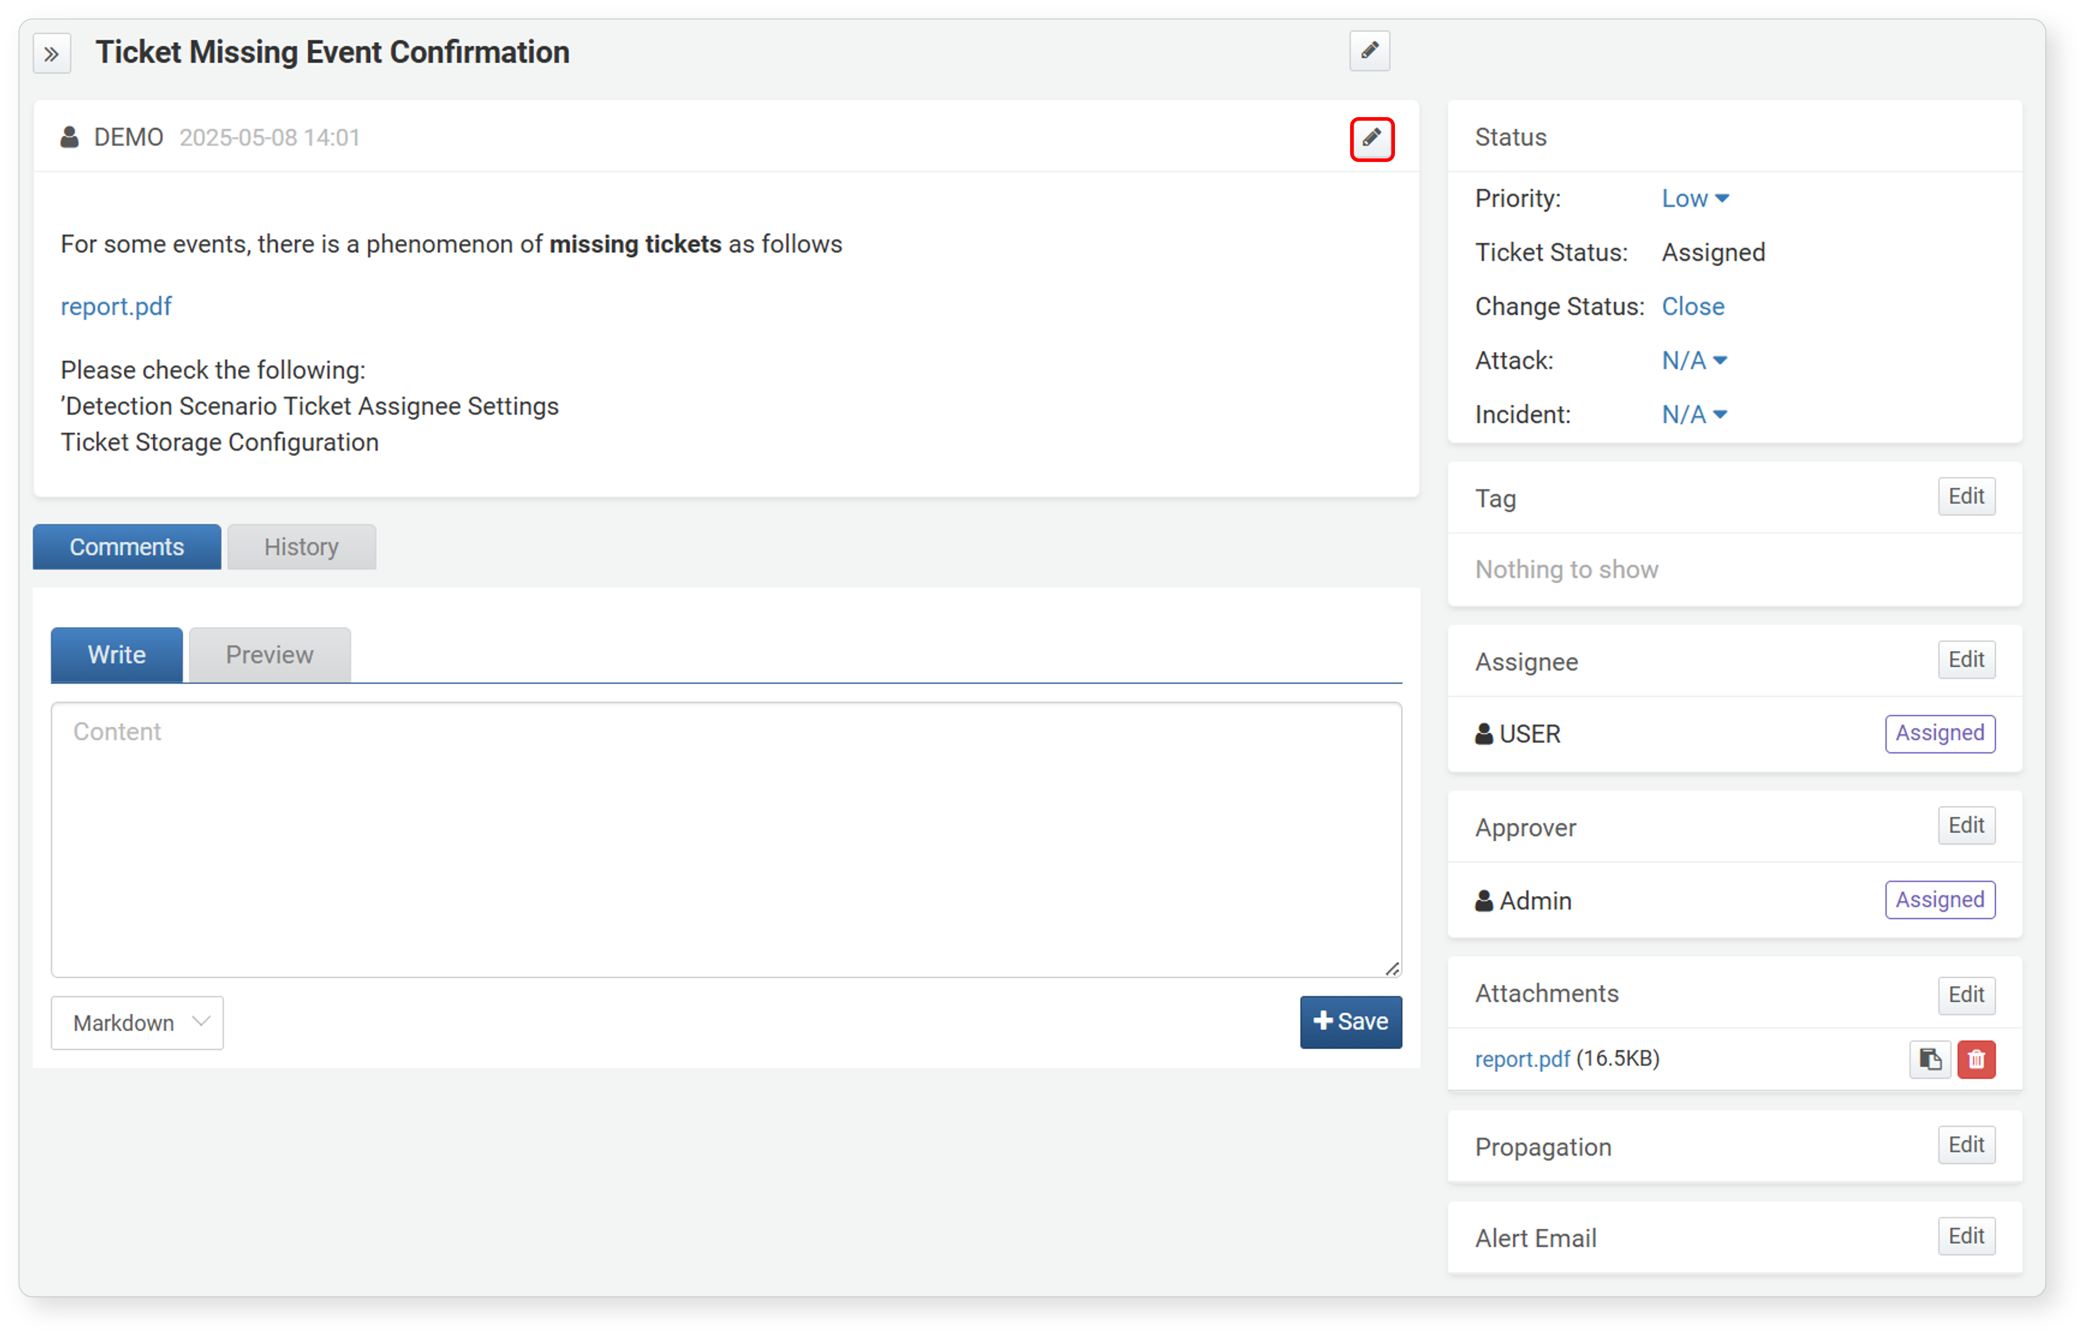

編集後は、**保存** ボタンをクリックして変更内容を適用してください。

